АДМИНИСТРАЦИЯ ГОРОДА ХАНТЫ-МАНСИЙСКА
Ханты-Мансийского автономного округа-Югры

ПОСТАНОВЛЕНИЕ

от 28.07.2015 №858

О подготовке проекта о внесении изменений
в Правила землепользования и
застройки территории города Ханты-Мансийска

С целью подготовки проекта о внесении изменений в Правила землепользования и застройки территории города Ханты-Мансийска, утвержденные решением Думы города Ханты-Мансийска от 26.09.2008 №590, руководствуясь статьями 31-33 Градостроительного кодекса Российской Федерации, статьей 16 Федерального закона от 06.10.2003 №131-ФЗ «Об общих принципах организации местного самоуправления в Российской Федерации», статьями 50, 71 Устава города Ханты-Мансийска, учитывая протокол заседания комиссии по землепользованию и застройке города Ханты-Мансийска от 15.04.2015 №2/15, заключение комиссии по землепользованию и застройке территории города Ханты-Мансийска от 15.04.2015:
1.Комиссии по землепользованию и застройке территории города Ханты-Мансийска обеспечить в срок до 25.05.2015 подготовку проекта о внесении изменений в Правила землепользования и застройки территории города Ханты-Мансийска согласно приложению к настоящему постановлению, с учетом предложений, поступивших в комиссию по землепользованию и застройке города Ханты-Мансийска.
2.Установить, что предложения по внесению изменений в Правила землепользования и застройки территории города Ханты-Мансийска в адрес комиссии по землепользованию и застройке территории города Ханты-Мансийска направляются в Комиссию по землепользованию и застройке города Ханты-Мансийска (ул.Калинина, д.26, контактный телефон: 32-57-97, Департамент градостроительства и архитектуры Администрации города Ханты-Мансийска) до 17.00 час. 15.05.2015.
3.Опубликовать настоящее постановление в газете «Самарово - Ханты-Мансийск» и разместить его на Официальном информационном портале органов местного самоуправления города Ханты-Мансийска в сети Интернет не позднее 10 дней с даты его подписания.
4.Контроль за выполнением постановления возложить на первого заместителя Главы Администрации города Ханты-Мансийска Дунаевскую Н.А.

Глава Администрации
города Ханты-Мансийска М.П.Ряшин

Приложение
к постановлению Администрации
города Ханты-Мансийска
от 28.07.2015 №858

Изменения в Правила землепользования и застройки территории
города Ханты-Мансийска

1.Дополнить основные виды и параметры разрешенного использования земельных участков и объектов капитального строительства зоны социально-бытового назначения ОДЗ 202 планировочного квартала 05:01:02 видом разрешенного использования «Объекты учебно-образовательного назначения» (приложение 1 к изменениям в Правила землепользования и застройки территории города Ханты-Мансийска).
2.Дополнить основные виды и параметры разрешенного использования земельных участков и объектов капитального строительства зоны промышленности ПР 301 планировочного квартала 05:01:01 видом разрешенного использования «Объекты обслуживания автотранспорта» этажностью до 2, высотой до 9 м (приложение 2 к изменениям в Правила землепользования и застройки территории города Ханты-Мансийска).
3.Дополнить условно разрешенные виды и параметры использования земельных участков и объектов капитального строительства зоны малоэтажной жилой застройки ЖЗ 104 планировочного квартала 01:05:05 видом разрешенного использования «Объекты административно-делового назначения» этажностью до 2, высотой до 7 м (приложение 3 к изменениям в Правила землепользования и застройки территории города Ханты-Мансийска).

Приложение 1 к изменениям в
Правила землепользования и застройки
территории города Ханты-Мансийска

Выкопировка с карты градостроительного зонирования
планировочных кварталов 05:01:02

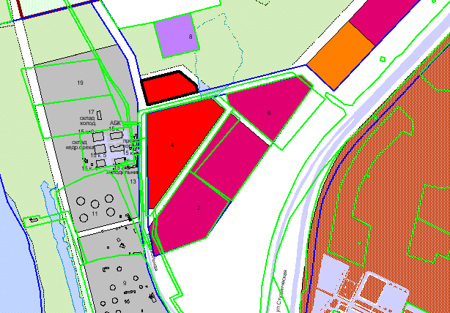
УСЛОВНЫЕ ОБОЗНАЧЕНИЯ
- граница земельного участка заявителя
Заявитель: Департамент градостроительства и архитектуры Администрации города Ханты-Мансийска

Предложение: Дополнить основные виды и параметры разрешенного использования земельных участков и объектов капитального строительства зоны социально-бытового назначения ОДЗ 202 планировочного квартала 05:01:02 видом разрешенного использования «Объекты учебно-образовательного назначения»

Приложение 2 к изменениям в
Правила землепользования и застройки
территории города Ханты-Мансийска

Выкопировка с карты градостроительного зонирования
планировочного квартала 05:01:01

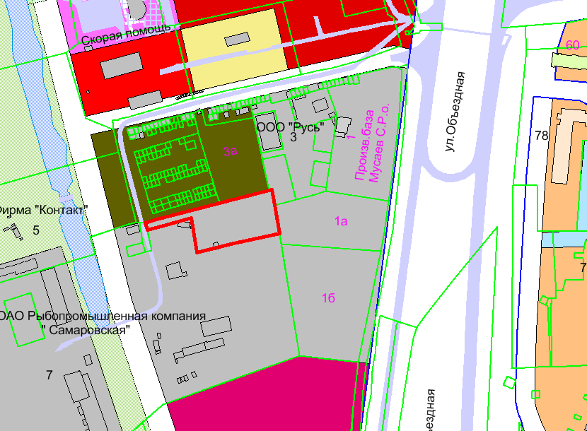
УСЛОВНЫЕ ОБОЗНАЧЕНИЯ

- граница земельного участка заявителя
Заявитель: Чернышова Надежда Петровна

Предложение: Дополнить основные виды и параметры разрешенного использования земельных участков и объектов капитального строительства зоны промышленности ПР 301 планировочного квартала 05:01:01 видом разрешенного использования «Объекты обслуживания автотранспорта» этажностью до 2, высотой до 9 м

Приложение 3 к изменениям в
Правила землепользования и застройки
территории города Ханты-Мансийска

Выкопировка с карты градостроительного зонирования
планировочного квартала 01:05:05

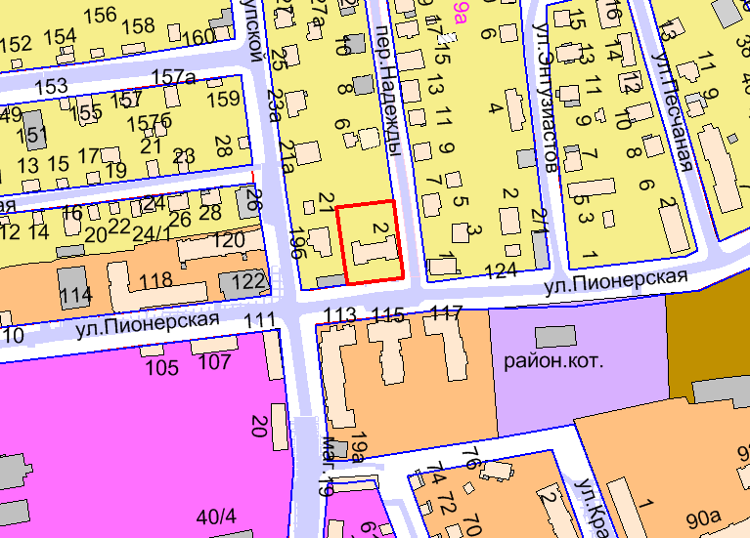
УСЛОВНЫЕ ОБОЗНАЧЕНИЯ

- граница земельного участка заявителя
Заявитель: ООО «РН-Юганскнефтегаз»

Предложение: Дополнить условно разрешенные виды и параметры использования земельных участков и объектов капитального строительства зоны малоэтажной жилой застройки ЖЗ 104 планировочного квартала 01:05:05 видом разрешенного использования «Объекты административно-делового назначения» этажностью до 2, высотой до 7 м

